重庆医科大学附属第二医院衰变池维保阳光推介文件
项号 | 内容 | 说明与要求
1 | 项目名称 | 重庆医科大学附属第二医院衰变池维保阳光推介
2 | 项目概况 | 项目地点：1、江南院区核医学衰变池（附件1）  - 渝中院区奎星楼A组团核医学科成品衰变池（附件2）  （自行勘察现场）  维保年限：三年（全包）
3 | 推介内容和服务要求 | 1、本衰变池维保服务要求为全包服务，并根据现场实际情况和附件1和附件2提供两院区衰变池维保方案。  2.维保故障响应要求：维保服务期内，如货物、产品或设备安装出现质量、技术问题影响医院正常使用，参与人应在10分钟内响应，1小时内到场并排除故障，无偿为采购人更换或维修产品；无法在24小时内解决的，参与人向采购人做书面说明，并提供备用产品。  3.根据以上要求和项目概况对推介内容进行清单报价，并分院区报价。  以上为基本要求，参与人可根据自身实力提出更高承诺。
4 | 质量要求 | 质量必须符合国家和行业规范要求。
5 | 参与方条件 | （一）基本资格条件  1.参与人为中华人民共和国境内依法注册、具有独立法人资格。具备在有效期内的税务登记证、组织机构代码证。【提供税务登记证、组织机构代码证或“三证合一”的营业执照复印件并加盖鲜章】。  2.法定代表人身份证明【格式1】  3.法定代表人授权委托书【格式2，法人本人到场的无需提供】  （二）特定资格条件：  1.参与人需提供1个2023年1月1日至推介报名截止日止类似衰变池维保业绩合同（提供合同关键页复印件，关键页包括体现合同标的、合同金额、签字盖章页）。
6 | 推介时间和地点 | 时间：2025年7月 17 日上午9:30  地点：南岸区天文大道288号重医附二院江南院区全科楼后勤处办公室（607室）
7 | 报价方式 | 1.包干报价包含：  本项目报价采用全包制（投标单位自行拟定维保内容费用），包含但不限于以下内容：材料费、加工费、运输（含包装、运输、转运、装卸至医院指定地点）、管理费、利润、保险、各种规费税费、约定的检验费用、风险费、专用工具、调试等所有成本费用。  2、分院区、分年报价，再报总价。
8 | 报名方式及  截止时间 | 邮件报名： cyfeyzwk@163.com  邮件标题注明：重医附二院衰变池维保阳光推介+单位名称+联系人+联系电话  提供“三证合一”的营业执照复印件加盖鲜章扫描件  报名截止时间：2025年7月16日下午14:00
9 | 现场勘察时间 | 请在工作日8：00-11:30,14:00-17：00联系
10 | 付款方式 | 每季度支付一次，先服务后付款，采购人收到中选单位的发票和验收资料之后60个工作日内支付该季度维保费用。
11 | 推介文件组成 | 一、推介文件组成：  1.基本资格条件证明材料  1.1企业营业执照【提供复印件需加盖公章（原件备查）】  1.2.法定代表人身份证明【格式1】  1.3法定代表人授权委托书【格式2，法人本人到场的无需提供】  2.特定资格条件证明材料  3.报价书（附明细报价清单）  4.维保服务方案  二、文件格式：  1.签字盖章要求  1.1推介文件正、副本封面均须法定代表人或其委托代理人签字、加盖推介单位公章（鲜章），正、副本均须加盖骑缝章（鲜章）；  1.2推介文件正本内页要求签字、盖章的地方均须由法定代表人或其委托代理人签字、加盖竞选单位公章（鲜章）；推介文件副本内页可以是正本的复印件。  2.装订要求  推介文件的正本与副本应分别装订成册，采用胶订、平订或线订等，不得采用活页装订方式。  3.份数要求：1份正本，3份副本。（须在封面注明）  4.密封要求：将装订好的推介文件正、副本封装在一个文件袋内，并在袋上加盖竞选单位单位公章。  5.推介文件正副本请务必做好目录及对应页码。
12 | 递交文件地点 | 推介会议同时递交
13 | 联系人及方式 | 联系地址：重庆市渝中区临江路74号重庆医科大学附属第二医院总务科  联 系 人：张老师 联系电话：023-628888246 15023109051

附件1：
江南衰变池--隔渣池10立方米1个，A衰变池10立方米有3个，B衰变池65立方米有5个，合计365立方米
- A型衰变池为F18/Tc99污水排水使用，衰变池为2用加1个事故池，放射性污水进入衰变池前首先进入A型隔渣池，污水经潜水泵提升进入衰变池.
- A型衰变池每个使用池可接收10个半衰期(3天)的水量(约5.25m3)，各池错开时段进水，每池停留时间都可以达到10个半衰期，然后再分别排放.
3.A型隔渣池的液位计高位或每天定时间控制池内水泵的起动，低水位停止，向哪一个衰变池抽水，由A型衰变池上的电动阀先启动确定。一次只能向一个衰变池泵水，该池达到3天的进水时段或高水位后，开始计算衰变时间，该池停止进水，再向其它池抽水，A衰变池内的污水停留时间达到 3天并且符合排放要求后，由该池的排水泵抽排到附近的集水井。然后进入待接收状态，如此循环更替运行。
4.B型衰变池为I 131污水排水使用，B型衰变池为4用加1个事故池，放射性污水进入衰变池前首先进入B型隔渣池，污水经潜水泵提升进入衰变池.
5.B型衰变池每个使用池可接收10个半衰期81天的总水量中的1/3，即27天的水量约65m3各池水错开时段进水，每池停留时间都可以达到10个半衰期，然后再分别排放.
6.B型隔渣池的液位计高位或每天定时间控制池内水泵的起动，低水位停止，向哪一个衰变池抽水，由B型衰交池上的电动阀先启动确定，一次只能向一个衰变池泵水，该油达到27天的进水时段或高水位后，开始计算衰变时间，该池停止进水，再向其它池抽水，B衰变池内的污水停留时间达到81天并且符合排放要求后，由该池的排水泵抽排到附近的集水井。然后进入待接收状态，如此循环更替运行。
7.每个衰变池都没有排水泵，事故池并不固定，而是轮换运行，水泵由PLC程序及水位控制
8.隔渣池的进水管标高及管径见室外设计图纸，具体根据现场情况进行修改。
9.管道用10m铅当量铅皮包裹。

主要设备表：
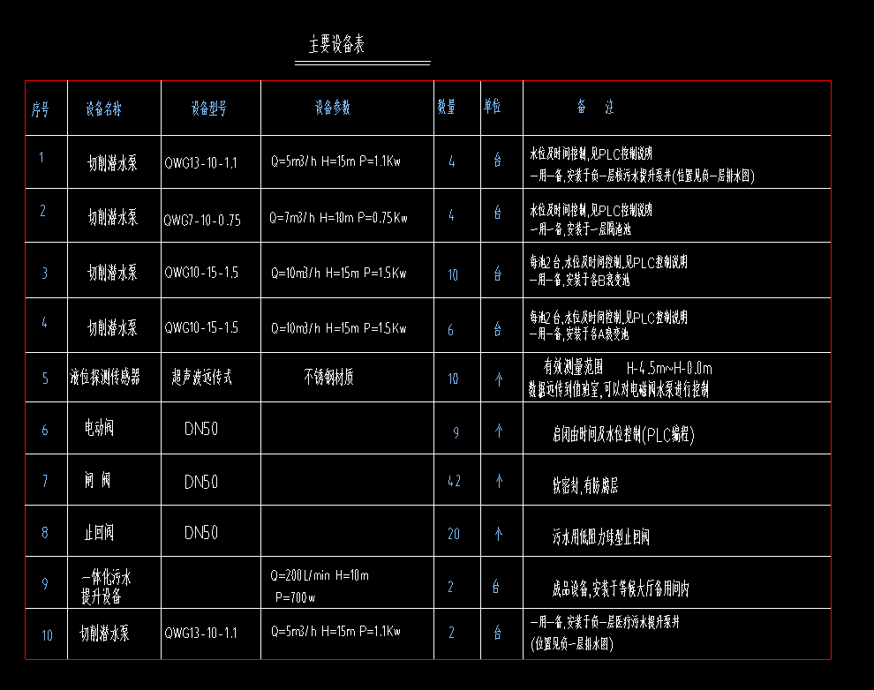

附件2：渝中院区魁星楼核医学科衰变池配置清单
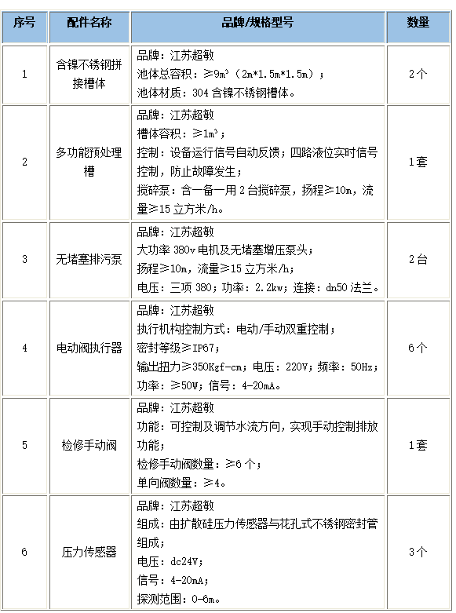
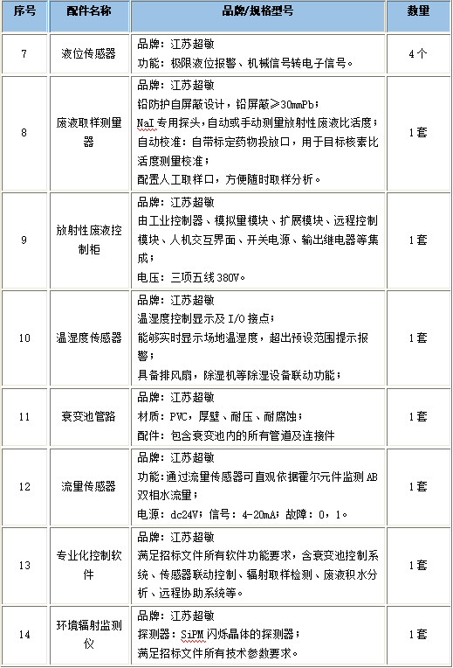

（格式1）
法定代表人身份证明

单位名称：

单位性质：

地址：

成立时间： 年 月 日

经营期限：

姓名： 性别： 年龄： 职务：

系 （单位名称）的法定代表人。

特此证明。

单位： （盖单位鲜章）

年 月 日

此处粘贴法定代表人身份证复印件
法定代表人身份证正面复印件

法定代表人身份证反面复印件

（格式2）
法定代表人授权委托书

本授权书声明：本人 系 的法定代表人，现授权本单位的 为本公司代理人，以本公司的名义参加 项目，代理人在阳光推介过程中所签署的一切文件和处理与之有关的一切事务，本人均予以承认。

特此授权。

被授权人： 性别： 年龄：

单位（盖章） 部门： 职务：

法定代表人：（签字）
此处粘贴法定公司代理人身份证复印件
公司代理人身份证正面复印件

公司代理人身份证反面复印件

日期： 年 月 日
（格式3）

报价书（格式）

致：重庆医科大学附属第二医院
我们已经仔细地研究了 项目推介文件的全部内容。我们已完全理解了推介文件规定的要求，并考虑到了潜在所有风险。据此，我们承诺结合本项目特点及我方实际情况，按以下标准报价。
重庆医科大学附属第二医院衰变池维保阳光推介总报价为： 元；维保时间（合同签订之日起）： 3 年。

推介单位（盖章）：
法定代表人或法人授权代表（签字）：
时间：

